На базе ГОУ №347 с 26.05.10 по 15.06.09 работал
городской оздоровительный лагерь для детей микрорайона

В течение смены в лагере было 100 воспитанников в возрасте - от 7 до 15 лет. Дети объединялись в отряды по возрастному принципу. Прогнозируемый результат пребывания в лагере - создание оптимальных условий для организации отдыха и оздоровления учащихся школ. Реальный результат - дети окрепли физически, 32% детей, посещавших лагерь, прибавили в весе, 24% - подросли, все получили заряд бодрости, узнали и увидели много нового.
Воспитанники получали полноценное сбалансированное трёхразовое питание (завтрак, обед, полдник). Ежедневно в рацион включались фрукты, овощи, соки, молоко.
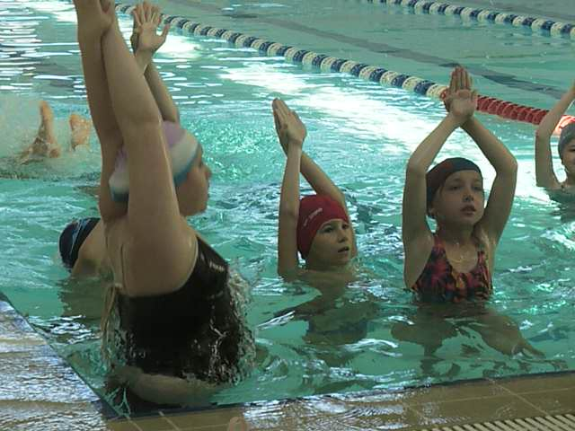
Дети участвовали в подвижных играх, спортивных соревнованиях, эстафетах, имели возможность бесплатно посещать бассейн в физкультурно-оздоровительном комплексе на улице Антонова-Овсеенко. 3, 4, 5 отряды ездили в юношескую автомобильную школу «Автоград», где участвовали в игре по правилам дорожного движения, катались на электромобилях, велосипедах. В лагере прошёл конкурс «Внимание на дороге!».
Особое внимание уделялось в течение смены формированию у детей навыков общения и толерантности. С ребятами регулярно занимались психологи Гасникова Н.В., Гасникова Т.О., цикл мероприятий провела Мельникова Л.И.. Эти занятия помогали детям узнать себя, научиться жить в коллективе сверстников. Две игры состоялись под руководством специалистов из ППМС центра. Многие игры по станциям, которые организовали с детьми в лагере представители Правобережного дома творчества юных, также формировали культуру поведения, навыки общения детей разных возрастов.
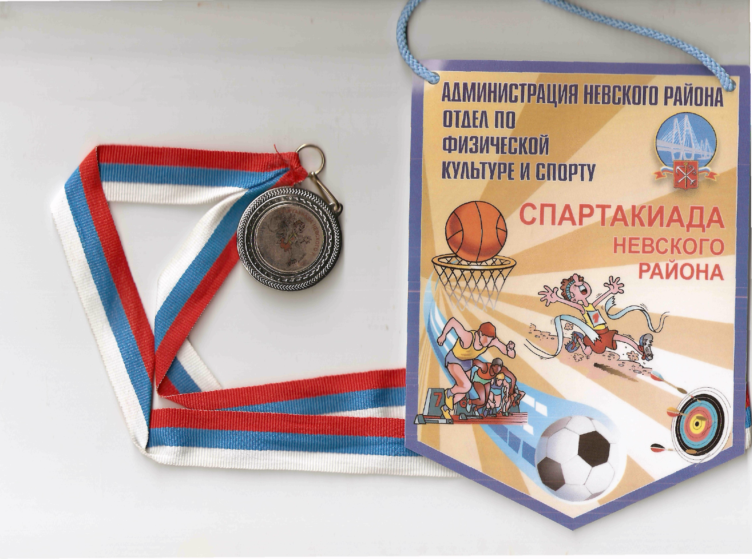
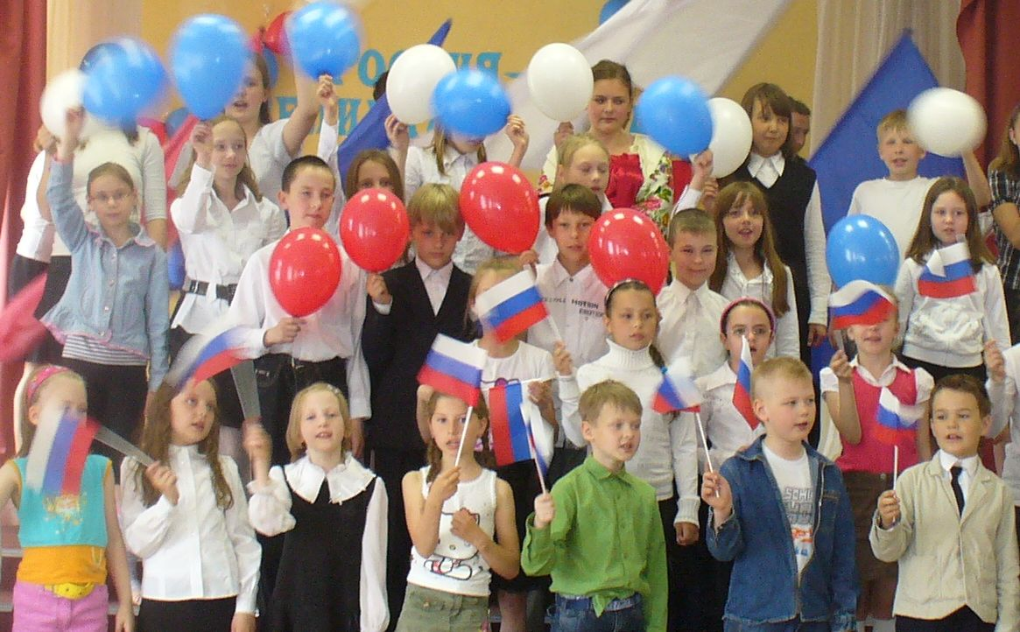
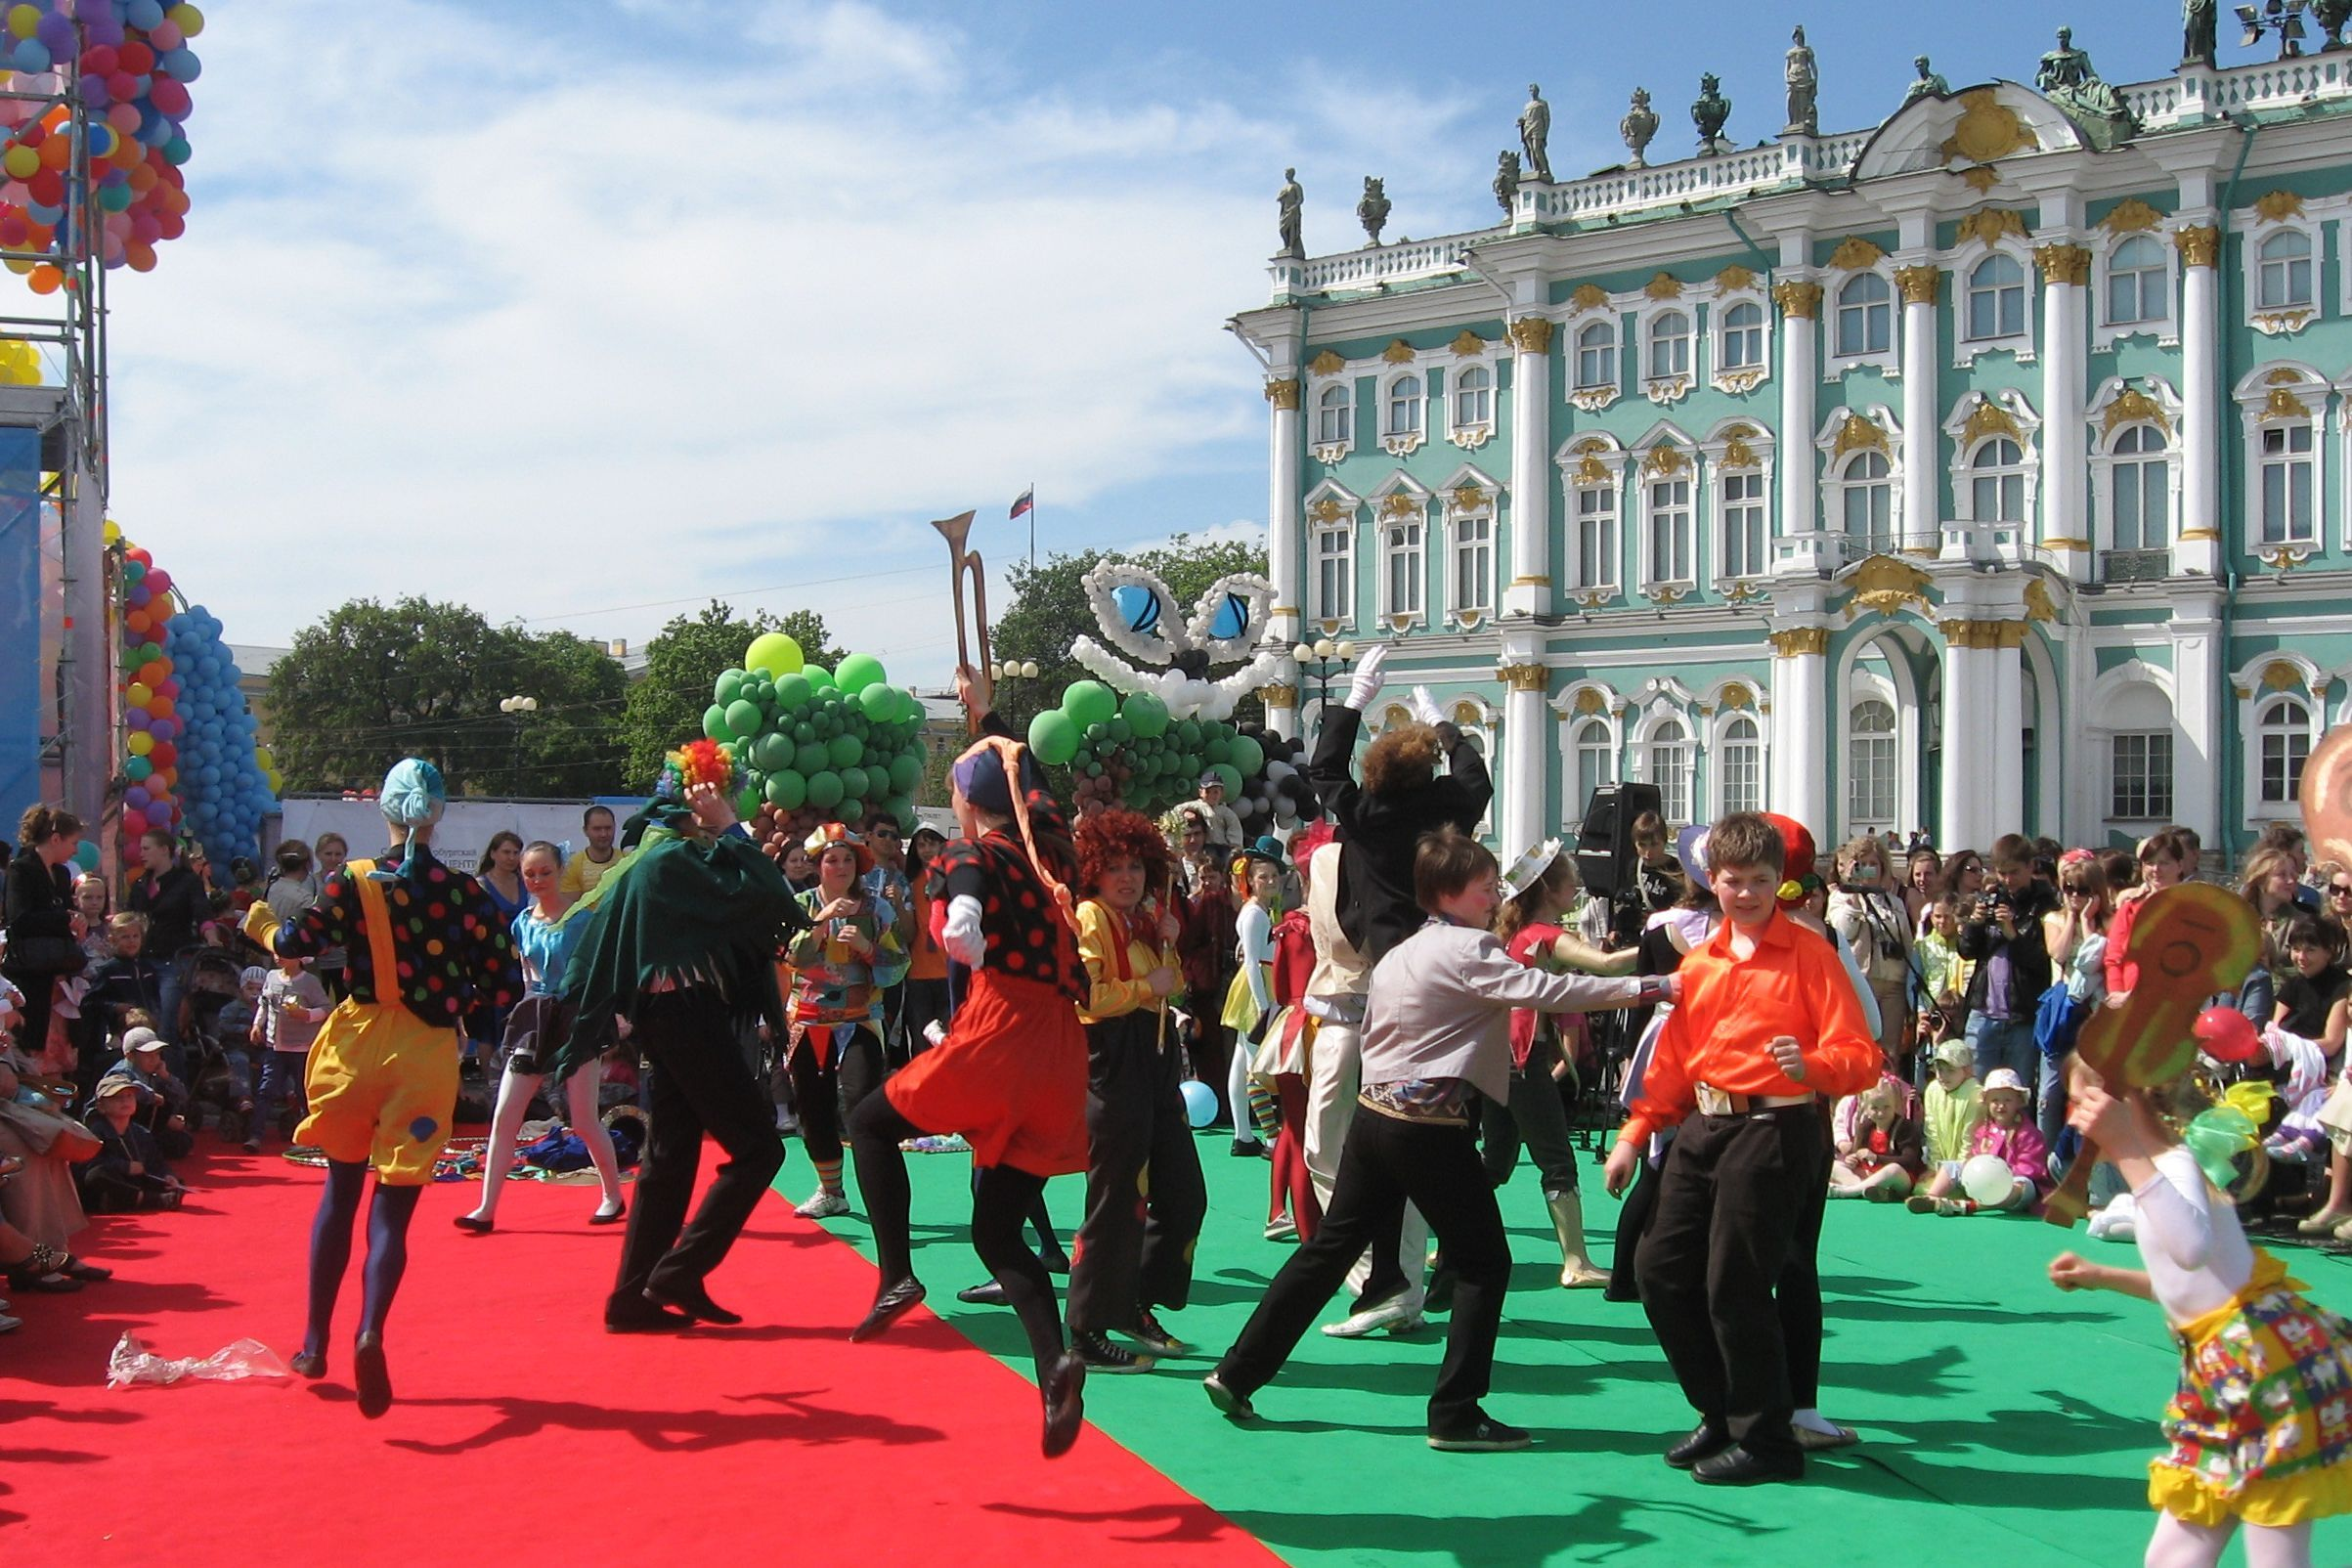

Воспитанники лагеря принимали участие в районной спартакиаде и заняли 2 место - в стритболе и настольном хоккее, 3 место – в дартсе.
Важное внимание отводилось воспитательной работе. К дню России был подготовлен настоящий праздник «Россия – великая страна», в котором принимали участие все воспитанники лагеря. Старшеклассники организовали игру по станциям «Знаешь ли ты свою страну». Бушуева Т.Ю., Желтухин Б.А. и Щёкина Н.А. провели для детей пешеходные экскурсии
- «Мой район», в процессе которой дети узнали, как появились названия «Весёлый посёлок», «Оккервиль», что было на этой территории много-много лет назад;
- «Легендарные Пороховые», которая познакомила детей с соседним Красногвардейским районом, с рекой Охтой, Пороховым заводом, историей Храма Святого Илии Пророка;
- «Парадный Санкт-Петербург» для детей 7-8 лет в центр города.
К Дню рождения города состоялся конкурс рисунков «Мой Петербург» и выезд на праздник в ПДТЮ. Самой запоминающейся поездкой стала экскурсия на прогулочном кораблике по рекам и каналам Санкт-Петербурга.
3, 4, 5 отряды участвовали в городском празднике 1 июня на Дворцовой площади, посвящённом «Дню защиты детей».
На протяжении смены воспитанники лагеря были
- в Trans-force, где совершили интерактивную экскурсию «Путешествие по городам мира»,
- в компании «Равиолло» на экскурсии по производству и дегустации блинчиков «Равиолло»,
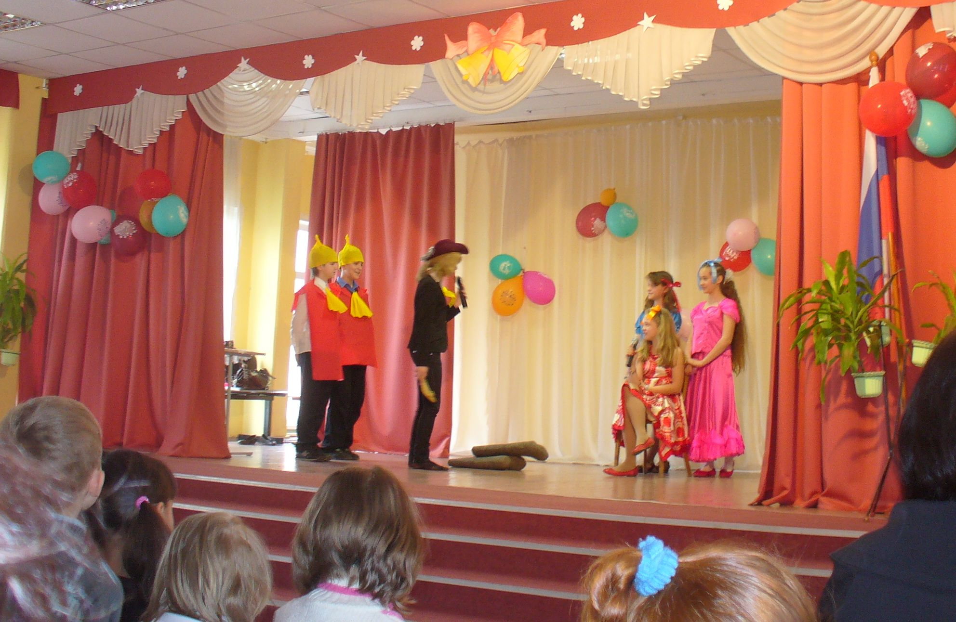
- в музее метро.
Одним из направлений воспитательной работы в лагере стал театр. Дети посмотрели спектакль «Снимаем кино» театра «Абажур» и спектакль «Золушка», поставленный учениками 5/2 класса под руководством Селивановой Е.А.
На протяжении всей смены они занимались актёрским мастерством в кружке у Монаховой Ю.В.и Алушиной Л.Т. Все дети участвовали в инсценировках по сказкам С.А.Пушкина, которые были представлены на фестивале «В Лукоморье», организованном Селивановой Е.А.
Малыши (1 и 2 отряды) участвовали в литературных играх в районной библиотеке.
Понравились всем ребятам «Турнир эрудитов» и игра «Волшебная музыка», подготовленные и проведённые Бушуевой Т.Ю. и Преображенской Ю.А.
В лагере во второй половине дня работали кружки:
ханди (бумагоскручивание) и «Умелые ручки»; их вели Курицына О.В. и Прютц В.В.
В течение всей смены проходили музыкальные занятия. В дождливую погоду работал кинозал, причём ребята после просмотра фильма или мультфильма обсуждали с Осадчей О.О. увиденное, делали свои рисунки.
Администрацию лагеря и воспитателей благодарили и родители, и дети.

